Pressenotiz
Köln, den 24.05.2022

Ausgebildet, um die Energieautarkie zu fördern

Die Dachdecker- und Zimmerer-Innung Köln informiert: Die energetische Gebäudegestaltung gehört zu den wichtigsten Ausbildungsinhalten

Dachdecker sind einfach nur Ziegelverleger? Das war gestern – oder besser gesagt: vor vielleicht hundert Jahren. Inzwischen ist aus dem Dachdeckerhandwerk ein „Energiespar- und Energiegewinnungs-Handwerk“ geworden.

„Unmittelbar nach der sogenannten Ölkrise Anfang der 1970er Jahre waren wir Dachdecker belächelte Exoten, als wir uns mit Solarenergie befassten“, weiß Dipl.-Ing. Andrea Schulte-Täumer vom Dachdecker Verband Nordrhein. „Und heute in der aktuellen Energiesituation sind wir gefragte Spezialisten für die Planung und Ausführung von Maßnahmen zur energetischen Gebäudeoptimierung“.

Die Dachdeckerinnen und Dachdecker von heute freut’s – und alle, die sich heute für eine Ausbildung in diesem Gewerk entscheiden, können sich auf eine zukunftssichere Karriere einstellen.

„Was vor 50 Jahren mit der Solartechnik begann, ist inzwischen eines der wichtigsten Geschäftsfelder des Dachdeckerhandwerks geworden“, so die Dachdecker- und Klempnermeisterin und Architektin Schulte-Täumer. Denn als „Fachgewerk für die Dach-, Wand- und Abdichtungstechnik“ sind Dachdecker für die gesamte Gebäudehülle zuständig. Dazu gehört die energiesparende Dämmung – nicht nur von Dächern – sondern auch von Wänden – hier in erster Linie durch vorgehängte hinterlüftete Fassadensysteme VHF. Ebenso montieren Dachdecker-Fachbetriebe Solarmodule an Dach und Wand.

Solche Module können zur Stromerzeugung z. B. für Wärmepumpen oder die E-Mobilität genutzt werden. Zusätzlich können Solarthermie-Module die Heizungsanlage des Gebäudes noch energieeffizienter machen und zur CO2-Vermeidung sowie zum Ausbau der Energieautarkie beitragen.

Und mit der Begrünung von Dächern schafft das Dachdeckerhandwerk nicht nur Ausgleichsflächen für die Bebauung gleich auf dem Dach des neuen Hauses, sondern auch Minibiotope in bebauten Gebieten. „Mit dem schönen Zusatzeffekt, dass begrünte Dächer durch die Verdunstungskälte gleichzeitig als natürliche Klimaanlagen wirken“, ergänzt die Dach-Expertin.
2

Mit dem „Gesamtpaket“ Energieeinsparung und Energiegewinnung als einem der wichtigsten Ausbildungsinhalte kann der Dachdecker-Nachwuchs von heute in eine sichere berufliche Zukunft nach der dreijährigen Ausbildung blicken. Aus den „Ziegelauflegern“ von vor hundert Jahren sind gefragte Praktiker geworden, die zunehmend bereits im frühen Entwicklungsstadium der Häuser von morgen eingebunden werden. Denn die Betriebskosten eines jeden Gebäudes für seinen gesamten Lebenszyklus stehen bei der Planung immer mehr im Fokus.

„Es muss also nicht immer ein Studium sein, um beruflich auf der sicheren Seite zu sein“, so Andrea Schulte-Täumer. Und mit einem Augenzwinkern fügt sie hinzu: „Natürlich dämmen und decken wir auch Universitäten“.

Mehr zur Dachdeckerausbildung und den Perspektiven gibt es unter www.DachdeckerDeinBeruf.de und bei der regionalen Dachdecker- und Zimmerer-Innung Köln unter www.dachdeckerundzimmererinnung.koeln.

Bildreferenzen:

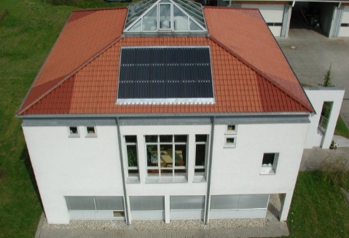
00276.jpg: Für das Planen, Vermessen und Begutachten von Dächern setzen Dachdecker vermehrt auch auf den Drohneneinsatz.

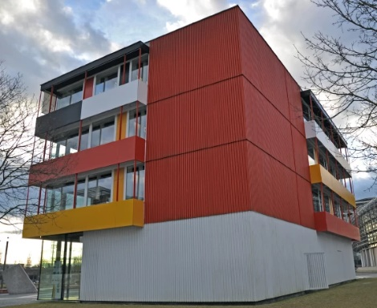
00608.jpg: Für Dachdecker ist die Fassade ein wichtiger Bestandteil der Gebäudeoptimierung.

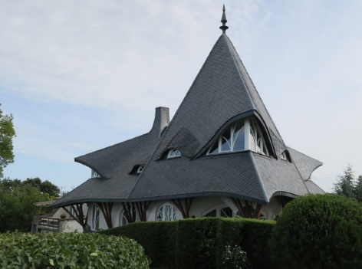
00609.jpg: Handwerkskunst und Energieoptimierung: Jedes Dach ist ein Unikat – in der Gestaltung, Ausführung und in Sachen Energiebilanz.

